太平洋崇光社會福利基金會
2012歲末公益
SO GOOD 好小孩少年楷模徵選 活動辦法

一、活動宗旨
太平洋SOGO百貨自成立太平洋崇光社會福利基金會以來，定期舉辦關懷弱勢兒童活動，深獲大眾熱烈響應。有感於網路氾濫，青少年觀念混淆，2011年本會舉辦首屆「SO GOOD好小孩少年楷模徵選」，獲廣大迴響；學童中有陳孟筑、胡珮珊兩位小朋友，今年更獲頒總統教育獎。
今年續辦「第二屆SO GOOD好小孩少年楷模」，獎助清寒向上、逆境樂觀、熱心助人、文化發揚、照顧親友、疾苦不忘夢想、任何值得SOGO耶誕老人特別關懷/表揚的小朋友，樹立學童正確典範，適逢景氣低迷，幫助弱勢，播下社會向上提升的希望種子。

- 辦理單位
指導單位：內政部兒童局
主辦單位：太平洋SOGO百貨
財團法人太平洋崇光社會福利基金會
協辦單位：鼎鼎聯合行銷股份有限公司HAPPYGO
財團法人台灣兒童暨家庭扶助基金會
財團法人陽光社會福利基金會
財團法人羅慧夫顱顔基金會
合作夥伴: 台灣宅配通股份有限公司

- 活動內容
- 評選資格
國內12歲以下特殊境遇兒童（若年滿12歲但尚就讀國小之學童亦符合資格），以收件截止日期之年齡為準。
- 由各學校單位推薦家境清寒、需要幫助的弱勢學生。
- 由具備政府立案證明之社福機構推薦家境清寒、需要幫助的弱勢學生。
- 單位推薦以5位為限。

- 評選主題-「SO GOOD」少年楷模
請被推薦人檢附具體、特殊優良事蹟與例證，加上推薦人之意見後，將由評審團進行評選。
- 如親寒向上、逆境樂觀、疾苦不忘夢想的小孩、熱心助人、文化發揚、照顧親友…或任何值得SOGO耶誕老人特別關懷/表揚的小朋友。

- 報名方式
- 第一階段：於活動網站http://newlife.sogo.com.tw/2012_xmas下載報名表，填寫完畢後請立即mail至newlife@sogo.com.tw或傳真至02-27521477，歲末公益活動小組確認資料正確後，將寄回報名成功通知單，才視為報名成功。為響應環保，報名成功通知單報將以網路Email郵件寄發，請確認聯絡信箱收信暢通。

- 第二階段：備審資料準備完成後，即日起至2012年12月15日(六)17:00止，採郵寄或親自送交方式繳交相關資料，請於資料中提供所繳文件電子檔一份（或將電子檔以email方式寄至newlife@sogo.com.tw）。以當日郵戳為憑，送至10688 台北市敦化南路一段246號6樓 SOGO歲末公益小組收。

- 為確保您的權益，繳交相關文件後，請來電確認。

- 繳交資料
  - 報名表(附件1)、報名成功通知單
  - 個人基本資料(附件2)
  - 推薦函(附件3)
  - 個人照片(證件照*1、生活照*1)
(請於正面空白處註明單位/姓名，並以請迴紋針/長尾夾或釘書針固定於個人資料第一頁)
  - 事例佐證(可附獎狀、成績單、或師生說法)
  - 其他(可拍攝加分影片，例如：上課實況、與同學互動狀況等)
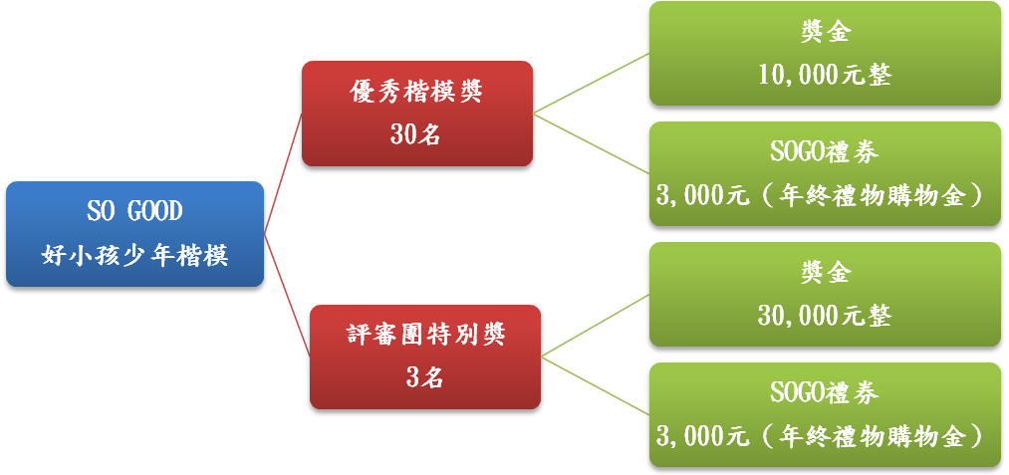
- 獎勵方式
  - 主辦單位將於1月中、下旬假臺北舉辦頒獎典禮，邀請獲獎學童出席，並由SOGO百貨安排顧服小姐陪同，採買歲末禮物。

- 評審委員
由主辦單位邀約專家、學者擔任。

- 遴選標準
優秀事蹟(含事例佐證、校內校外表現、推薦)50%
學習態度/生活價值觀20%
家庭狀況20%
影響(對社會的啟發與激勵/媒體報導) 10%

- 活動時程

主辦單位保留隨時修正本活動時程之權利

即日至12/15
12/16-12/31
1/4
1月中下旬
報名作業
評審作業
網路公布楷模名單
頒獎典禮
線上報名
收到報名成功通知單
郵寄或親送方式繳交相關備審資料
2012年
- 補充說明
- 所有繳交相關資料皆不退件。照片、證書等具紀念收藏價值者，請提供電子檔或影本即可。
- 獲選者須知
  - 獲選名單於活動網站公佈後一周內，主辦單位將進行電話確認，並於2012年1月中下旬，舉辦頒獎典禮。
  - 需配合主辦單位進行活動公益宣傳與執行；主辦單位將酌情提供車馬補助。
  - 推薦單位及受薦者（或參與之個人）需確保個案事實、及所提供資料之真實性，若查有不實將取消受獎資格。
  - 若有違反上述內容或其他影響主辦單位權益之行為，將酌情減少或取消公益補助資格；若已發放則將追回。
- 獲選者同意主辦單位擁有已提供之資料、作品、照片、攝影、錄音及相關著作之使用權。主辦單位就提案單位之照片、攝影、錄音、活動紀錄等均有於本歲末公益一切活動中發表之權利。
- 一旦繳件成功即視同認可本活動辦法之所有內容，不得異議。
- 如有未盡事宜，主辦單位保留隨時修正本活動辦法與內容之權利。

六、聯絡方式
財團法人太平洋崇光社會福利基金會 SOGO歲末公益小組
活動網站http://newlife.sogo.com.tw/2012_xmas
電話02-7713-5555 轉8220
傳真02-2752-1477
信箱 newlife@sogo.com.tw
地址台北市敦化南路一段246號6樓
為確保您的權益，傳真、郵寄及email繳交相關文件，請來電聯繫。
太平洋崇光社會福利基金會2012歲末公益
附件1
SO GOOD 好小孩少年楷模徵選 報名表
推薦單位/聯絡人
學校/機構  名稱 |  |  |  |  | 負責人
地址
聯絡人 |  |  |  |  | 職稱
連絡電話 |  |  |  |  | 手機
信箱
受薦人(每一機構至多五位)
No | 姓名 |  | 性別 | 出生日期 |  | 年級 |  | 連絡電話
1
2
3
4
5
太平洋崇光社會福利基金會2012耶誕公益
附件2
SO GOOD 好小孩少年楷模徵選 個人基本資料
申請人/受薦人基本資料
姓名 |  |  | 性別
身分證字號 |  |  | 出生日期 | 年 月 日/滿﹍﹍﹍歲
就讀學校 |  |  | 年級
聯絡人 |  |  | 與申請人關係
連絡電話 |  |  | 手機
電子信箱 |  |  | 聯絡地址
興趣 |  |  | 專長
我的夢想 |  |  | 偶像/  喜歡的名人
受薦類別（可複選）：□家境清寒 □疾病傷殘 □特殊才藝 □孝悌友愛 □好人好事
□傑出表現 □其他，請說明：﹍﹍﹍﹍﹍﹍
這是我第一次參加徵選：□是 □否，去年也參與過。
家庭概況：
經 濟：□低收入戶 □中低收入戶 □非中低收入戶，但經濟困窘 □小康
機構關懷/接受「固定」機構提供補助金：□有，定時，頻率：_________
□有，不定時
□無
共同居住人：﹍﹍﹍人，與申請人關係：﹍﹍﹍﹍﹍﹍﹍﹍﹍﹍﹍﹍﹍﹍﹍﹍﹍﹍﹍﹍﹍
共同居住之成人經濟能力，請描述：（工作與否，如有固定工作/打零工/兼差/失能….等）
﹍﹍﹍﹍﹍﹍﹍﹍﹍﹍﹍﹍﹍﹍﹍﹍﹍﹍﹍﹍﹍﹍﹍﹍﹍﹍﹍﹍﹍﹍﹍﹍﹍﹍﹍﹍﹍﹍﹍﹍
照片（請提供近一年之大頭照及生活照各一張）
照片概不退還，請先自行備份；
請於正面空白處註明單位/姓名，並以請迴紋針/長尾夾或釘書針固定於個人資料第一頁。
學童自傳（300字內，請小朋友自己寫）
如：
我是一個什麼樣的人？我的家庭？我的表現？為什麼來參加徵選？我希望…？我的未來？

優秀事蹟（含其他得獎經驗）
日期 |  | 內容 |  |  |  | 備註
舉例2012/8/7 |  | 參加台北市文化盃鋼琴比賽榮獲高年級組第二名

太平洋崇光社會福利基金會2012耶誕公益
附件3
SO GOOD 好小孩少年楷模徵選 推薦函
申請人
姓名
與申請人關係
推薦人 | 單位 |  | 職稱 |  | 電話
推  薦  意  見 | 被推薦人具體優良事蹟及推薦說明  簽章：______________________ 日期：______________________

